第一单元 大数的认识 单元测试-2025-2026学年四年级上册数学人教版
时间：80分钟，满分：100分
姓名： 班级：
题号 | 一 | 二 | 三 | 四 | 五 | 总分
得分
一、填空题（每空1分，共27分））
1．在〇里填上“>”“<”或“=”。
60万〇600000 10万〇99999 111111〇99999
73901〇74089 4579100〇329780 129200万〇13亿
2． 按要求读、写出下面各数。
5690000读作 85000300读作 708000读作
六千五百八十万写作 三千零八十万写作
一千四百万七千零三写作 二十万零一百八十四写作
3．按要求填空。
（1）54□7809000≈55亿，□里可以填 。
（2）199□826099≈20亿，□里最大可以填 ，最小可以填 。
4．把下面各数改写成用“亿”作单位的数。
900000000= 。
2000000000= 。
36000000000= 。
80000000000= 。
我发现：把整亿数改写成用“亿”作单位的数，先去掉 位后面的 个0，再在后面写上一个“ ”字。
5．华华和同同在计数器上拨数，她们分别用15颗珠子拨了一个六位数。
（1）华华拨的这个数是最大的，华华拨出的数是 。
（2）同同拨的数用“四舍五入”法省略万位后面的尾数，能得到34万，同同拨出的数最小是 。
6．深中通道，又称“深中大桥”，是一座连接深圳市和中山市的大桥。深中通道是集“桥、岛、隧、水下互通”于一体的超级跨海集群工程，采用东隧西桥方案，线路总长度24000 米，合 千米，是世界级跨海通道工程，总投资46000000000元，合 亿元。
二、判断题（每题2分，共10分））
7．所有的自然数都是正数。( )
8．1600008000读作：十六亿八千。( )
9．个位、十位、百位、千位……等都是计数单位。( )
10． 一个数四舍五入到亿位是6亿，那么这个数最大是650000000。( )
11．如果自然数$a≈12$万(用“四舍五入”法)，那么a最大是124444。( )
三、选择题（每题2分，共16分））
12．下面的数，最大的是( )。
A．1259300 B．5307200 C．5635200 D．586500
13．把一个数改写成用“万”作单位的数，结果是56万，这个数是( )。
A．558900 B．56000 C．560000 D．5600000
14．用4个“0”和3个“9”组成的最大的只读一个0的数是( )。
A．9990000 B．9900009 C．9900900 D．9990009
15．下列用9，9，3，0，5，2这6个数字组成的六位数中，最接近30万的是( )。
A．320599 B．302599 C．299305 D．309952
16．小马虎抄写一个五位数，将最高位上的5写成了2，写成的五位数比原来的五位数少( )。
A．3000 B．20000 C．30000 D．3
17．如图，最接近2049的点是( )。
A．① B．② C．③ D．④
18．在上古时期，没有“数”的概念，人们打猎每收获一只猎物就用一个小石子表示，等到收获很多猎物时，就把若干个小石子换成一个大石子表示，这里的大石子相当于我们现在的( )。
A．数位 B．数级 C．位数 D．计数单位
19．地球上四大洋的面积分别是：①太平洋：181344000平方千米；②北冰洋：12257000平方千米；③大西洋：九千四百三十一万四千平方千米；④印度洋：七千四百一十一万八千平方千米。将四大洋的面积按从小到大的顺序排列，正确的是( )。
A．③<②<①<④ B．②<④<③<①
C．①<④<③<② D．④<③<②<①
四、操作题（共6分））
20．画出下面的数。
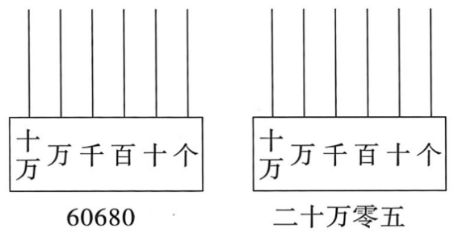
五、解决问题（共41分））
21．按要求用0，0，1，8，9，9这六个数字写数。
（1）最接近10万的数。(选五个数字)
（2）最接近100万的数。
（3）近似数是80万的最小数。

22．被誉为“中国天眼”的500米口径球面射电望远镜总耗资1150000000元。
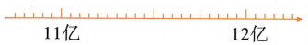
（1）用“▲”标出1150000000的大致位置。
（2）1150000000省略亿位后面的尾数约是多少亿？和原数相差多少？

23．奇奇在三位数246中添加了若干个0，得到了一个能读出两个0的八位数，请写出符合要求的数字。

24． 从多位数 4967882981 中划去 3个数字，使剩下的7 个数字(前后顺序不变)组成的七位数最大。这个七位数是多少？

25．奇奇用五个小圆片在数位表上摆出1110011，只移动一个小圆片，使移动后的数大于1110101，一共有（ ）种不同的移法。
百万 | 十万 | 万 | 千 | 百 | 十 | 个
• | • | • |  |  | • | •

26．李叔叔在银行办理定期业务，需要向工作人员提供身份证，已知身份证号的后七位数相邻数位上的数字不一样，从左往右，将相邻两个数位上的数字相加，和分别是4，2，3，5，7，9，那么这个身份证号的后七位数是多少?

参考答案
1．60万600000 10万99999 11111199999
7390174089 4579100329780 129200万13亿
2．五百六十九万；八千五百万零三百；七十万八千；65800000；30800000；14007003；200184
3．（1）5、6、7、8或9
（2）9；0
4．9亿；20亿；360亿；800亿；亿；八；亿
5．（1）960000
（2）335004
6．24；460
7．错误
8．错误
9．错误
10．错误
11．错误
12．C
13．C
14．C
15．C
16．C
17．B
18．D
19．B
20．解：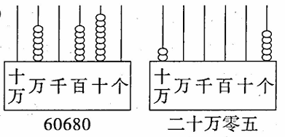
21．（1）99810
（2）998100
（3）800199
22．（1）解：如图所示。
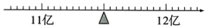
（2）解：1150000000≈12亿，
1200000000-1150000000=50000000，
答：1150000000省略亿位后面的尾数约是12亿，和原数相差50000000。
23．解：一个八位数，在三位数246的基础上需添加5个0，最高位不能是0，因此最高位即千万位只能是2；八位数分万级和个级，万级最多只能读一个0，
当万级读一个0时，要想读出两个0，个级需读一个0，
这个数是 20400600、20400060、20400006、20040600、20040060、20040006；
当万级不读零时，个级需读两个0，这个数是20000406。
答：符合要求的数字有 20400600、20400060、20400006、20040600、20040060、20040006、20000406。
24．解：这个七位数是9882981。
25．解：移动十万位上的圆片之后大于1110101的数有：2010011；移动万位上的圆片之后大于1110101的数有：2100011、1200011；移动十位上的圆片之后大于1110101的数有：2110001、1210001、1120001、1111001；移动个位上的圆片之后大于1110101的数有：2110010、1210010、1120010、1111010、1110110，所以共12种不同的移法。
26．解：0+2=2，2+1=3，1+4=5，4+3=7，3+6=9，这个七位数的数字，从左往右，依次是4、0、2、1、4、3、6。
答：这个身份证号的后七位数是4021436。

